АДМИНИСТРАЦИЯ АКСАЙСКОГО РАЙОНА

ПОСТАНОВЛЕНИЕ
 |  | 2021 |  |  | №
г. Аксай
Об установлении публичного сервитута

Рассмотрев ходатайство публичного акционерного общества
«Россети Юг», прилагаемое к письму от 21.09.2021 № 63/2072, в соответствии со статьей 23, главой V.7 Земельного кодекса Российской Федерации, постановлением Правительства Российской Федерации от 24.02.2009 № 160
«О порядке установления охранных зон объектов электросетевого хозяйства
и особых условий использования земельных участков, расположенных
в границах таких зон», Федеральным законом от 25.10.2001 № 137-ФЗ
«О введении в действие Земельного кодекса Российской Федерации», руководствуясь Решением Собрания депутатов Аксайского района
от 28.12.2016 № 179 «Об определении порядка взаимодействия органов
и структурных подразделений Администрации Аксайского района при предоставлении земельных участков»,

ПОСТАНОВЛЯЮ:

1. Установить публичный сервитут в соответствии с подпунктом 1
статьи 39.37 Земельного кодекса Российской Федерации в целях размещения объектов электросетевого хозяйства, их неотъемлемых технологических частей (размещение объектов «ВЛ-10 кВ Каменный Брод ПС АС12»), в отношении земельных участков, перечень которых приведен в приложении № 1
к настоящему постановлению, а также территории из состава земель, государственная собственность на которые не разграничена.
2. Установить срок действия публичного сервитута - сорок девять лет в соответствии с подпунктом 1 статьи 39.45 Земельного кодекса Российской Федерации.
2.1. Установить срок, в течение которого использование земельных участков (их частей) и (или) расположенных на них объектов недвижимости в соответствии с их разрешенным использованием будет невозможно
или существенно затруднено - три месяца для земельных участков, предназначенных для жилищного строительства (в том числе индивидуального жилищного строительства), ведения личного подсобного хозяйства, садоводства, огородничества; один год - в отношении иных земельных участков.
3. Утвердить границы публичного сервитута согласно приложению № 2
к настоящему постановлению.
4. Службе главного архитектора Аксайского района в установленном Земельным кодексом Российской Федерации порядке в течение пяти рабочих дней со дня принятия настоящего постановления обеспечить:
1) размещение настоящего постановления на официальном сайте Администрации Аксайского района в информационно-телекоммуникационной сети «Интернет»;
2) публикацию настоящего постановления в информационном бюллетене Администрации Аксайского района «Аксайский район официальный», а также в порядке, установленном для официального опубликования муниципальных правовых актов уставами муниципальных образований «Грушевское сельское поселение», «Щепкинское сельское поселение»;
3) направление копии настоящего постановления об установлении публичного сервитута в орган регистрации прав;
4) направление копии настоящего постановления об установлении публичного сервитута в адрес публичного акционерного общества
«Россети Юг»;
5) направление копии решения правообладателям земельных участков, в отношении которых принято решение об установлении публичного сервитута
и сведения о правах на которые поступили в соответствии с пунктом 1 или 8 статьи 39.42 Земельного Кодекса Российской Федерации, с уведомлением
о вручении по почтовым адресам, указанным соответственно в выписке из Единого государственного реестра недвижимости и в заявлениях об учете прав (обременений прав) на земельные участки. Если указанные правообладатели сообщили адрес для связи в виде электронной почты, им также отправляется копия решения об установлении публичного сервитута в электронной форме.
В случае, если публичный сервитут установлен в отношении земельного участка, относящегося к общему имуществу собственников помещений в многоквартирном доме, копия решения об установлении публичного сервитута размещается также в общедоступных местах (на досках объявлений, размещенных во всех подъездах многоквартирного дома, или в пределах земельного участка, на котором расположен многоквартирный дом).
5. Публичному акционерному обществу «Россети Юг» в установленном Земельным кодексом Российской Федерации порядке:
1) привести земельные участки в состояние, пригодное для их использования в соответствии с разрешенным использованием, в срок не позднее чем три месяца после завершения на земельных участках деятельности, для обеспечения которой был установлен публичный сервитут;
2) заключить соглашения с правообладателями земельных участков,
в отношении которых установлен публичный сервитут.
6. Публичный сервитут считается установленным со дня внесения сведения о нем в Единый государственный реестр недвижимости.
7. Решение об установлении публичного сервитута может быть оспорено правообладателем земельного участка в суд до истечения тридцати дней со дня получения в соответствии с пунктом 8 статьи 39.47 Земельного кодекса Российской Федерации правообладателем земельного участка соглашения об осуществлении публичного сервитута.
8. Настоящее постановление опубликовать в информационном бюллетене Администрации Аксайского района «Аксайский район официальный»
и разместить на официальном сайте Администрации Аксайского района в информационно-телекоммуникационной сети «Интернет».
9. Контроль за исполнением постановления возложить на заместителя главы Администрации Аксайского района по вопросам строительства, архитектуры и территориального развития Горохова М.А.

Глава Администрации  Аксайского района |  | С.Н. Бодряков

Постановление вноси
служба главного архитектора
Администрации Аксайского района

 | Приложение № 1
к постановлению
Администрации Аксайского района
 | от |  | 2021 |  |  | №

ПЕРЕЧЕНЬ
земельных участков, в отношении которых
устанавливается публичный сервитут

№ п/п | Кадастровые номера земельных участков | Адреса земельных участков в соответствии со сведениями, содержащимися в Едином государственном реестре недвижимости
1 | 61:02:0600002:2372 | Российская Федерация, Ростовская область, Аксайский район, Грушевское сельское поселение, х. Горизонт, ул. Центральная, 22
2 | 61:02:0600002:2374 | Российская Федерация, Ростовская область, Аксайский район, Грушевское сельское поселение, х. Горизонт, ул. Центральная, 20
3 | 61:02:0600001:150 | Ростовская область, Аксайский район,  балка Каменная

Управляющий делами |  | И.Н. Пономарева

 | Приложение № 2 |  |  |  |  |  |  | Приложение
к постановлению
Администрации Аксайского района
 | от |  | 2021 | №

ОПИСАНИЕ МЕСТОПОЛОЖЕНИЯ ГРАНИЦ
публичного сервитута для размещения объектов ВЛ-10 кВ Каменный Брод ПС АС 12 на территории Щепкинского и Грушевского сельских поселений Аксайского района Ростовской области
(наименование объекта, местоположение границ которого описано (далее - объект)
Раздел 1
Сведения об объекте
№ п/п | Характеристики объекта | Описание характеристик
1 | 2 | 3
1 | Местоположение объекта | Российская Федерация, Ростовская область, Аксайский район
2 | Площадь объекта +/- величина погрешности определения площади  (Р+/- Дельта Р) | 9794 кв.м ± 367 кв.м
3 | Иные характеристики объекта | Публичный сервитут для размещения объекта: «ВЛ-10 кВ Каменный Брод ПС АС 12», сроком на 49 лет

Раздел 2
Сведения о местоположении границ объекта
1. Система координат МСК-61, зона 2
2. Сведения о характерных точках границ объекта
Обозначение  характерных точек границ |  | Координаты, м |  |  |  | Метод определения координат характерной точки |  |  | Средняя квадратическая погрешность положения характерной точки (М_{t}), м |  | Описание обозначения точки на местности (при наличии)
 |  | Х |  | Y
1 |  | 2 |  | 3 |  | 4 |  |  | 5 |  | 6
Зона1(1) |  | – |  | – |  | – |  |  | – |  | –
1 |  | 447792.86 |  | 2216154.45 |  | Картометрический метод |  |  | 0.50 |  | –
2 |  | 447785.44 |  | 2216212.06 |  | Картометрический метод |  |  | 0.50 |  | –
3 |  | 447775.66 |  | 2216271.58 |  | Картометрический метод |  |  | 0.50 |  | –
4 |  | 447767.05 |  | 2216329.16 |  | Картометрический метод |  |  | 0.50 |  | –
5 |  | 447759.41 |  | 2216382.96 |  | Картометрический метод |  |  | 0.50 |  | –
6 |  | 447738.67 |  | 2216380.41 |  | Картометрический метод |  |  | 0.50 |  | –
7 |  | 447746.27 |  | 2216326.12 |  | Картометрический метод |  |  | 0.50 |  | –
8 |  | 447754.92 |  | 2216268.24 |  | Картометрический метод |  |  | 0.50 |  | –
9 |  | 447764.63 |  | 2216209.22 |  | Картометрический метод |  |  | 0.50 |  | –
10 |  | 447771.39 |  | 2216155.82 |  | Картометрический метод |  |  | 0.50 |  | –
11 |  | 447759.53 |  | 2216119.16 |  | Картометрический метод |  |  | 0.50 |  | –
12 |  | 447767.25 |  | 2216122.27 |  | Картометрический метод |  |  | 0.50 |  | –
13 |  | 447785.03 |  | 2216130.04 |  | Картометрический метод |  |  | 0.50 |  | –
1 |  | 447792.86 |  | 2216154.45 |  | Картометрический метод |  |  | 0.50 |  | –
Зона1(2) |  | – |  | – |  | – |  |  | – |  | –
14 |  | 448103.96 |  | 2206363.43 |  | Картометрический метод |  |  | 0.50 |  | –
15 |  | 448098.66 |  | 2206384.93 |  | Картометрический метод |  |  | 0.50 |  | –
16 |  | 448032.99 |  | 2206546.31 |  | Картометрический метод |  |  | 0.50 |  | –
17 |  | 448010.72 |  | 2206545.90 |  | Картометрический метод |  |  | 0.50 |  | –
18 |  | 448078.74 |  | 2206378.22 |  | Картометрический метод |  |  | 0.50 |  | –
19 |  | 448083.20 |  | 2206359.79 |  | Картометрический метод |  |  | 0.50 |  | –
20 |  | 448082.66 |  | 2206356.28 |  | Картометрический метод |  |  | 0.50 |  | –
21 |  | 448102.74 |  | 2206350.22 |  | Картометрический метод |  |  | 0.50 |  | –
14 |  | 448103.96 |  | 2206363.43 |  | Картометрический метод |  |  | 0.50 |  | –
3. Сведения о характерных точках части (частей) границы объекта
Обозначение  характерных точек части границы |  | Координаты, м |  |  |  | Метод определения координат характерной точки |  |  | Средняя квадратическая погрешность положения характерной точки (М_{t}), м |  | Описание обозначения точки на местности (при наличии)
 |  | Х |  | Y
1 |  | 2 |  | 3 |  | 4 |  |  | 5 |  | 6
– |  | – |  | – |  | – |  |  | – |  | –
Раздел 3
Сведения о местоположении измененных (уточненных) границ объекта
1. Система координат МСК-61, зона 2
2. Сведения о характерных точках границ объекта
Обозначение  характерных точек границ | Существующие координаты, м |  |  |  | Измененные (уточненные) координаты, м |  |  | Метод определения координат характерной точки |  | Средняя квадратическая погрешность положения характерной точки (М_{t}), м |  | Описание обозначения точки на местности (при наличии)
 | Х |  | Y |  | Х |  | Y
1 | 2 |  | 3 |  | 4 |  | 5 | 6 |  | 7 |  | 8
– | – |  | – |  | – |  | – | – |  | – |  | –
3. Сведения о характерных точках части (частей) границы объекта
– | – |  | – |  | – |  | – | – |  | – |  | –

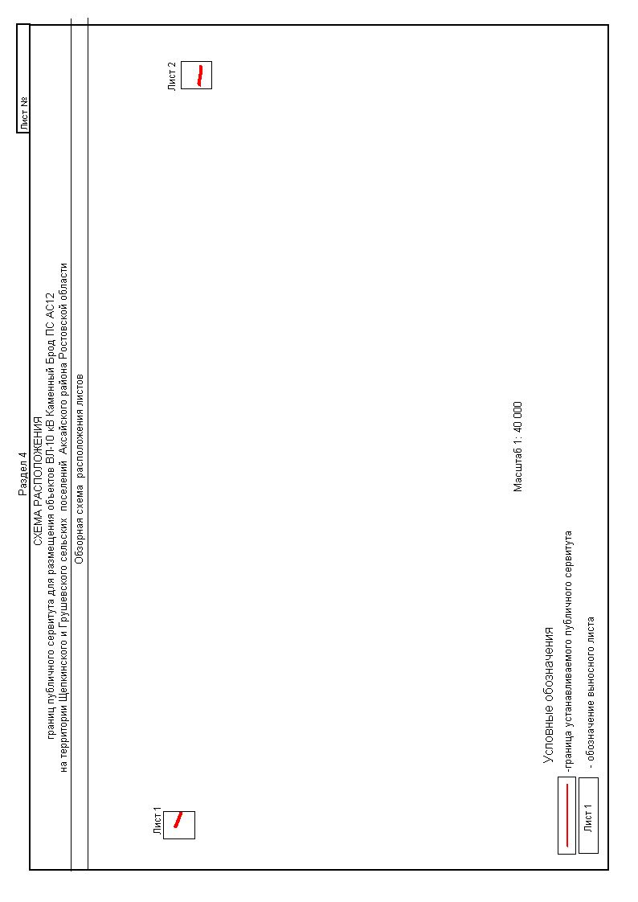

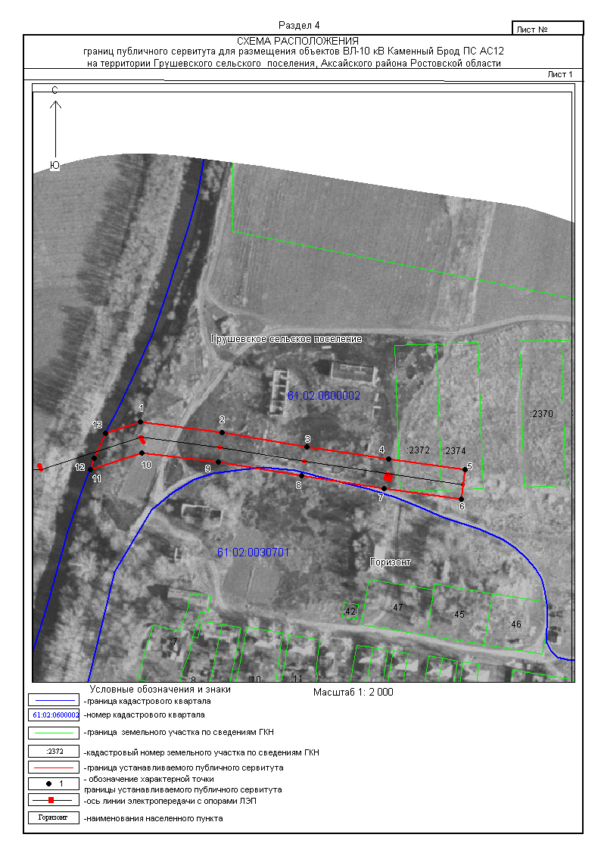

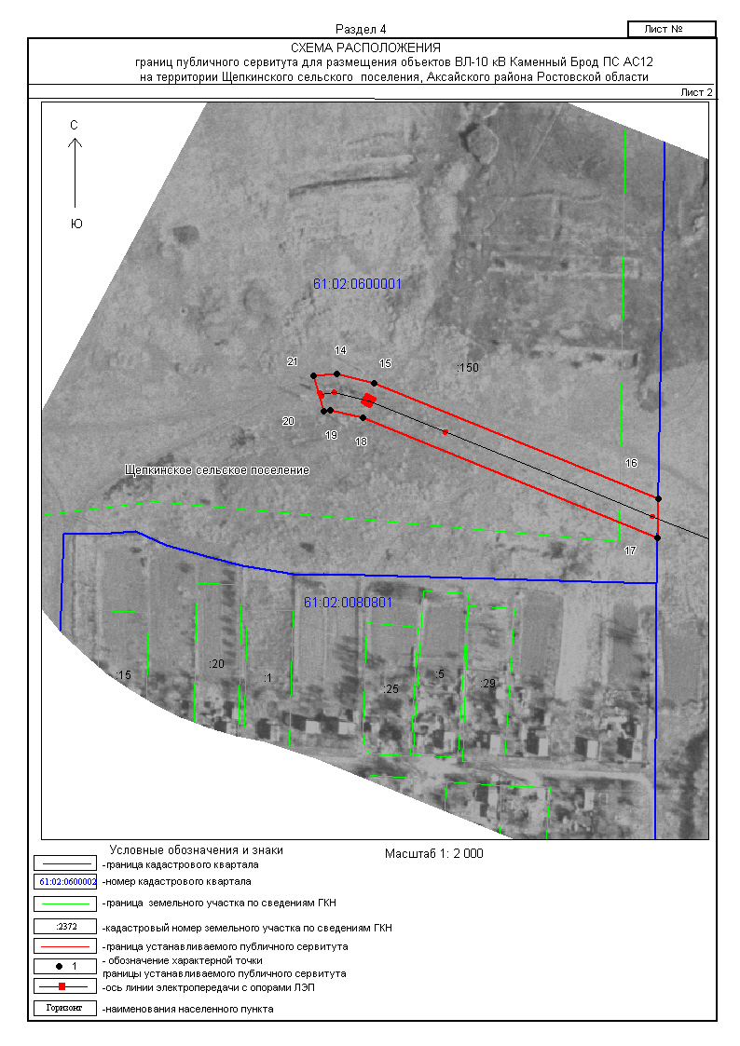
Управляющий делами |  | И.Н. Пономарева

